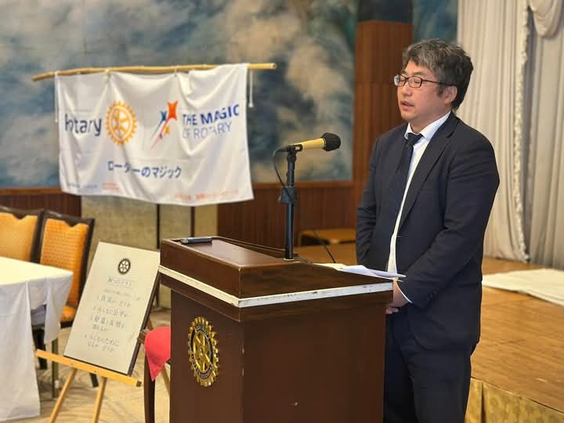

・新電力にすると何が変わるか

　契約電力と基本料金単価、電力量料金単価が削減可能になります。

・現在の電力小売り事業数

　東北電力管内では１５％程度

・制度の変更

　2023年度から、送電線の費用は単年度ごとに計算していたが、年度ごとに乱高下するので５年の計画をもとに設定することになりました。・容量市場について

　2024年度から設備の維持費用を小売業者全体で負担するという仕組になり、2024年度はものすごく高くなりました。2025年度から下がりますが発電所が減少していき2028年度にはまた高くなります。東北電力は拠出金を電力料金に含まれています。

・新電力の切り替えでデメリットになるケース

　20％30％安くなるという文言で営業しているケースがほとんどですが、実際は高くなる場合もあります。弊社の場合は基本料金だけが安くなります。2021年１月に通常の10倍以上急騰しました。何か理由があったわけではなく、電力が不足するのではという憶測でデフレスパイラルのようになった。その時に市場連動にしていた会社は１０倍以上の電気料金を支払ったケースがあります。ロシア・ウクライナの件で30円ほど上がりました。

また、単価だけでなく燃料調整費がかかるかどうかも注意が必要です。

・これからの電力切り替えでの削減について

　先ほど、会長が話されたように、２割削減できますというセールストークは嘘です。市場連動に向いている施設もあり、電力使用量が比較的少ない業種は市場連動に向いています。契約の期間が長期の場合は解約ができなくて高い料金を払い続けるか、違約金を払っての解約になります。

　家庭の電力を新電力に切り替えるのは難しい。

　今新電力の営業が盛んになっていますが、専門家に相談するのがよろしいかと思います。